Práctica 4 CORTE 3: Teclado matricial.

José Bernardo Roldán Torres

Universidad Sergio Arboleda

jose.roldan@correo.usa.edu.co

Resumen

*En la práctica se realizó el montaje de un teclado matricial junto con un LCD alfanumérico para implementar un sistema de acceso mediante clave utilizando interrupciones.*

1. **objetivo general**

Aprender el funcionamiento de los teclados matriciales mediante interrupciones.

2. **SELECCIÓN DE COMPONENTES**

Se utilizaron los siguientes materiales para el circuito:

* Microcontrolador PIC18F2550

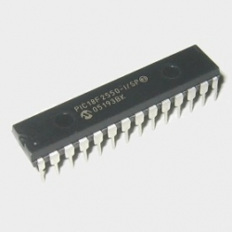

* Resistencias

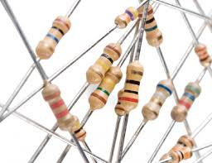

* Teclado matricial 4x4

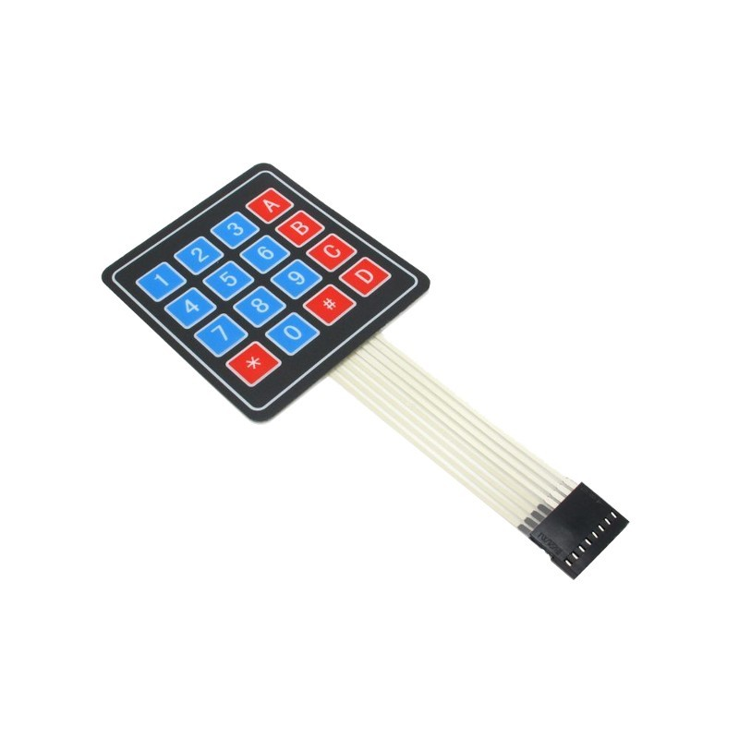

* LCD 2x16

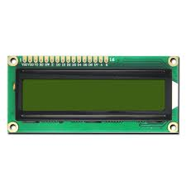

* Potenciometro

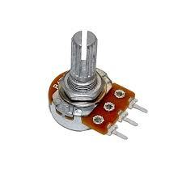

**3. IMPLEMENTACIÓN DE HARDWARE**

* **Esquema del teclado matricial**

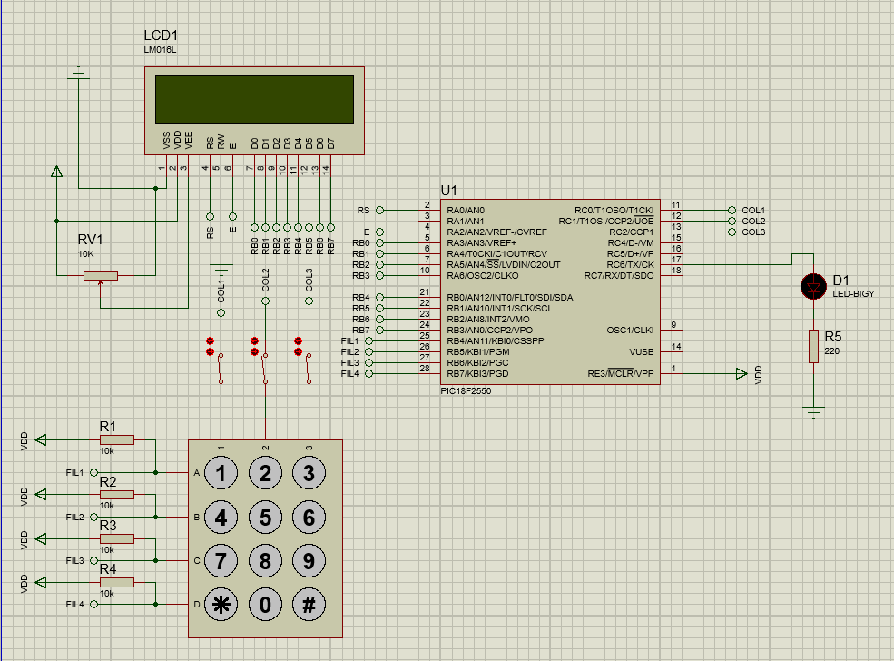

**4. DIAGRAMA DE FLUJO**

Teclado matricial

Apagado de la bandera de interrupción y las columnas.

Verificación de las filas

Verificación de la bandera de interrupción

Función de configuración de los puertos. Funciones de configuración y escritura del LCD. Configuración de los registros de las interrupciones.

Incorrecta

Correcta

Validación de la clave

Ingreso de la clave

Verificación del pulso de *

Main

Interrupción

Puerto A para uso del LCD, puerto B para uso del LCD y para interrupciones en las filas, puerto C para columnas y el led.

Salidas de RB0 a RB3 para LCD y de RB4 a RB7 para interrupciones en filas.

Declaración de arreglos de la clave 1234 y la clave a ingresar

Implementación de la solución mediante MPLAB X

Planteo de la posible solución

Código

Análisis del problema

Verificación de conexiones y montado completo

Microcontrolador pic18f2550

Software

Hardware